คู่มือการใช้งาน โปรแกรม KM
โปรแกรมนี้จัดทำขึ้นโดยงานศูนย์ข้อมูลสารสนเทศ วิทยาลัยเกษตรและเทคโนโลยีศรีสะเกษ วัตถุประสงค์เพื่อเผยแพร่ผลงานต่าง ๆ ของบุคลากรแก่ผู้ที่สนใจทั้งภายในและภายนอกวิทยาลัย โดยผู้ที่จะสามารถดาวน์โหลดไฟล์จะต้องแสดงตัวตนตาม พรบ.คอมพิวเตอร์ ตามที่ระบบนี้กำหนด และเพื่อให้เครดิตแก่เจ้าของไฟล์ด้วย
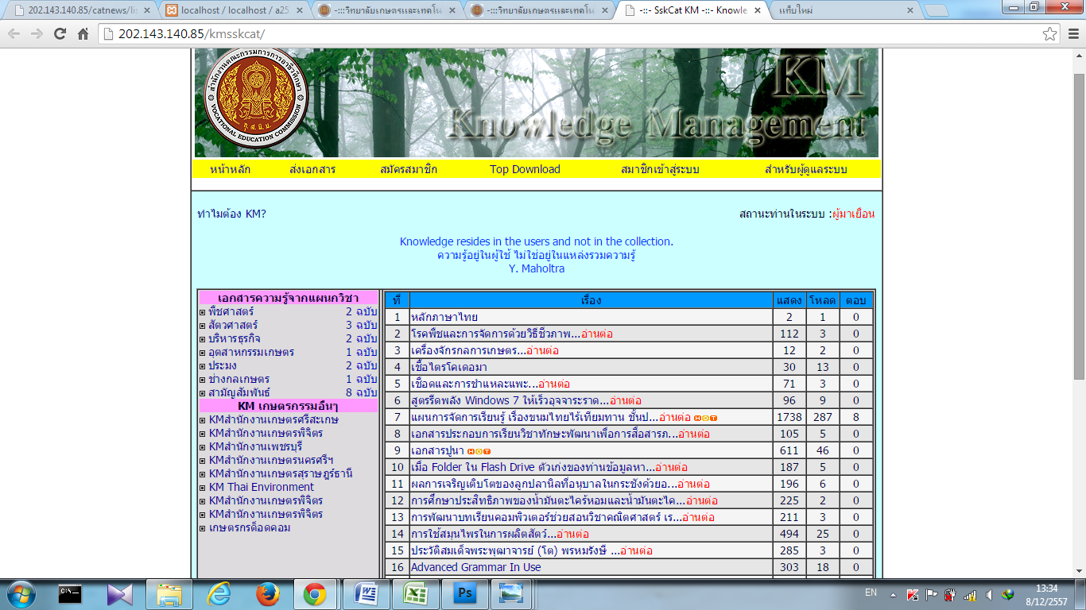
สำหรับท่านที่ไม่ได้เป็นสมาชิก ไม่สามารถเผยแพร่เอกสารได้ กรุณาสมัครสมาชิกและรออนุมัติก่อน

เมื่อได้รับการอนุมัติแล้วสามารถเข้าสู่ระบบโดยใช้ Username และ Password ของตนเองได้ที่เมนู
เมื่อเข้าสู่ระบบเรียบร้อยแล้วจะขึ้นสถานะดังนี้
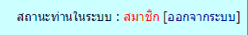

วิธีการส่งไฟล์เพื่อเผยแพร่
- เลือก ส่งเอกสาร
- จะพบหน้าต่างดังนี้
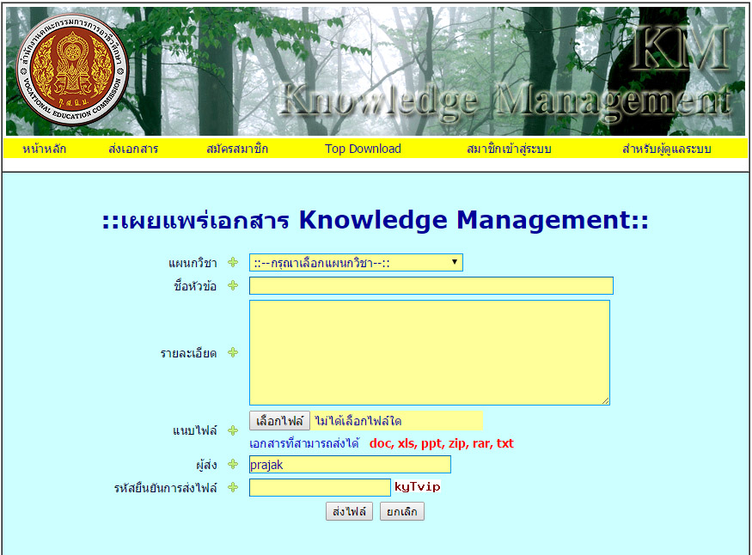
- กรอกรายละเอียดให้ครบถ้วน และตรวจสอบอีกครั้งก่อนส่งไฟล์
- รออนุมัติจากผู้ดูแลระบบ

